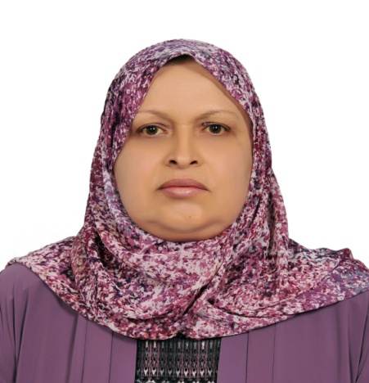

https://orcid.org/0000-0003-3624-1650

Shatha h. jafer Al-Khalisy

السيرة الذاتية
شذى حبيب جعفر حبيب |  | الأسم الرباعي واللقب للتدريسي:
 | 7 /5 /1970 | المواليد:
عراقية |  | الجنسية:
الجامعة التكنولوجية / علوم الحاسوب |  | محل العمل:
العربية / الانكليزية |  | اللغات التي يتقنها:
07901508695 |  | الهاتف الخلوي:
shatha.h.jafer@uotechnology.edu.iq |  | العنوان الإلكتروني:

المناصب الإدارية
القسم / الفرع | الفترة | المناصب التي حصل عليها
قسم علوم الحاسوب / فرع ادارة الشبكات | 2011 | مقرر فرع
قسم علوم الحاسوب / فرع نظم المعلومات | 2019 | رئيس فرع

الشهادات
الشهادات | الدولة المانحة | الجامعة | الإختصاص العام | الإختصاص الدقيق | القسم | تاريخ الحصول عليها
بكلوريوس | العراق | المستنصرية | حاسبات | حاسبات | علوم الحاسبات | 1997
ماجستير | الاردن | الاكاديمية العربية | حاسبات | نظم المعلومات | تكنولوجيا المعلومات | 2009
دكتوراه | العراق | الجامعة التكنولوجية | علوم حاسبات | ادارة الشبكات وتطبيقات الويب | علوم الحاسوب | 2018

الدرجات العلمية
الدرجات العلمية | تأريخ الحصول على اللقب
مدرس مساعد | 2009
مدرس | 2013
استاذ مساعد | 2019

التكريم
الجهة المانحة | تأريخ الكتاب | ت
Award this certificate and international medal | الحصول على وسام عالمي 25/3/2019 | 1
المؤتمر الثاني لقسم علوم الحاسوب | الحصول على درع 3 / 2019 | 2

البحوث والكتب
Publications (25)

Secure Cloud Computing by a Dual-Layer Encryption Mechanism

Task Scheduling and Resource Allocation in Cloud Computing : A Review and Analysis

A NOVEL APPROACH TO INTRUSION-DETECTION SYSTEM: COMBINING LSTM AND THE SNAKE ALGORITHM

A NOVEL APPROACH TO INTRUSION-DETECTION SYSTEM: COMBINING LSTM AND THE SNAKE ALGORITHM

3D model retrieval using mesh SIFT descriptor and fuzzy C-means clustering

New Algorithm Conceals Secret Message Based on the Internet of Things (IoT)

Utilizing feature selection techniques in intrusion detection system for Internet of Things: Extended abstract

- الإهتمامات البحثية : web of things , Internet of things ,web services , security, web application .
- الخبرات : / البرمجة بالغات البرمجية C++, Java , C#, JavaScript
برمجة المستشعرات باستخدام بيئة التطوير المتكاملة (IDE) تصميم المواقع باستخدام HTML ,CSS, ASP, PHP

الإشراف على مختلف أطاريح طلبة الدراسات العليا

الجمعيات والمنظمات الحكومية أو الهيئات المنتمي لعضويتها:
- جعية الخوارزمي العراقية
- جمعية علوم الحاسبات والذاء الاصطناعي

أية نشاطات أخرى
لجنة استلال القسم
لجنة التصنيف الوطني 2019 /1/13
لجنة اعداد المقررات 16/10/2018
اشراف صلاحية تدريس 12/3/2019
لجنة امتحانية لفرع النظم
باحث في قسم علوم الحاسبات كلية المامون الجامعة 1997
مديرة مركز الحاسبة في كلية المامون الجامعة 1999
م.باحث في مختبرات قسم علوم الحاسوب 2001
مدرس مساعد في قسم علوم الحاسوب 2009
مدرس في قسم علوم الحاسوب 2013
مدرس دكتور في قسم علوم الحاسوب 2018:

